准备工作
打开“全药网GPO数字证书自助修复助手”客户端 → 全面检测 → 一键修复（IE浏览器用户到这一步骤即可）
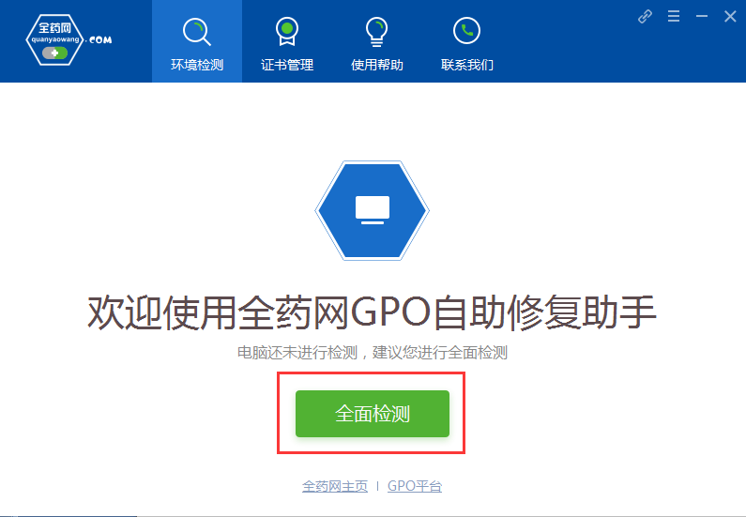

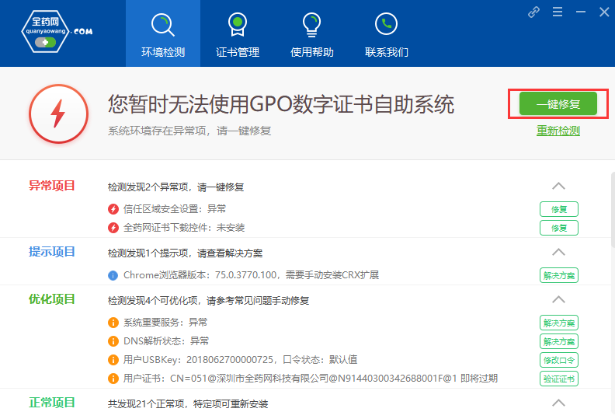

谷歌浏览器用户，则需访问GPO平台https://login.qywgpo.com ，下载CFCA驱动安装包

解压CFCA驱动安装包，如下图框起文件为扩展程序
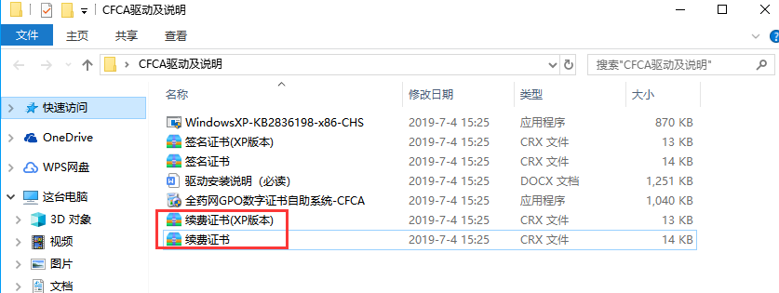

打开浏览器，选择自定义及控制——更多工具——扩展程序，如下图
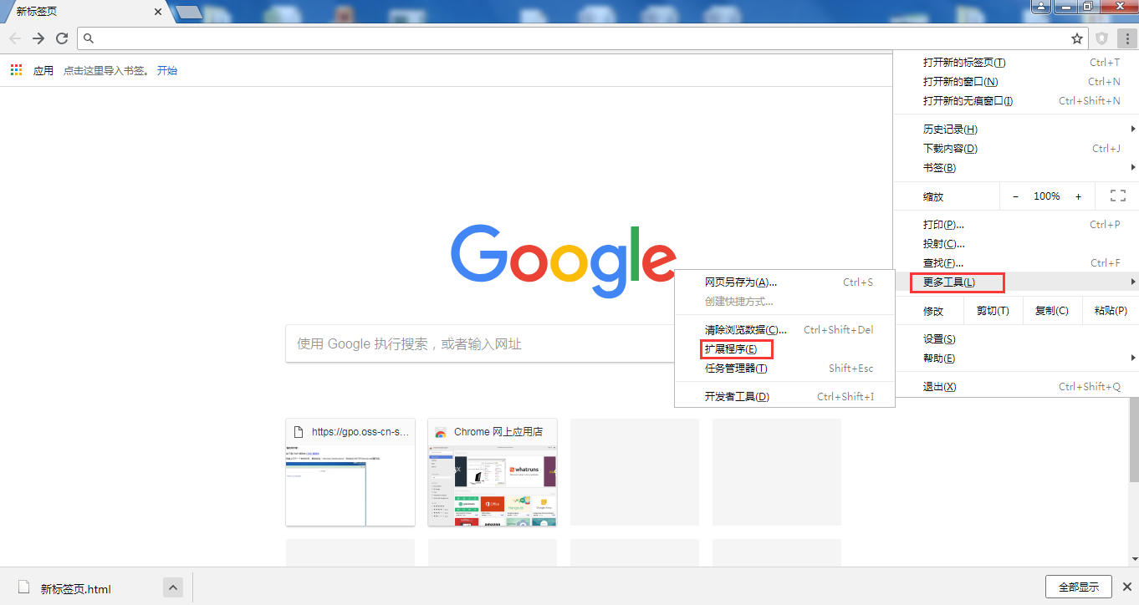
点击打开发者模式
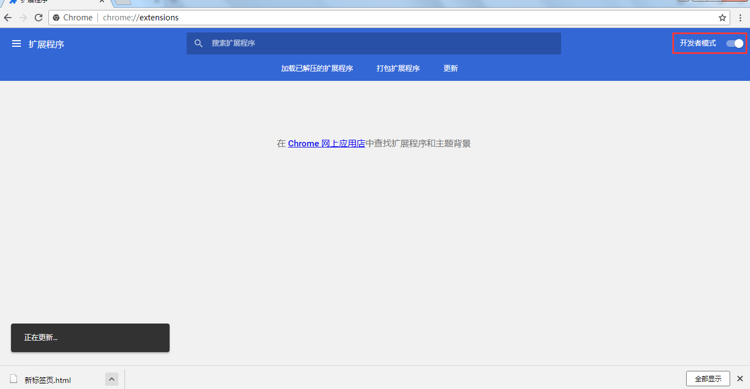

下一步根据电脑操作系统不同，选择扩展程序“续费证书/续费证书（XP版本）”用鼠标拖入浏览器中，点击“添加扩展程序”
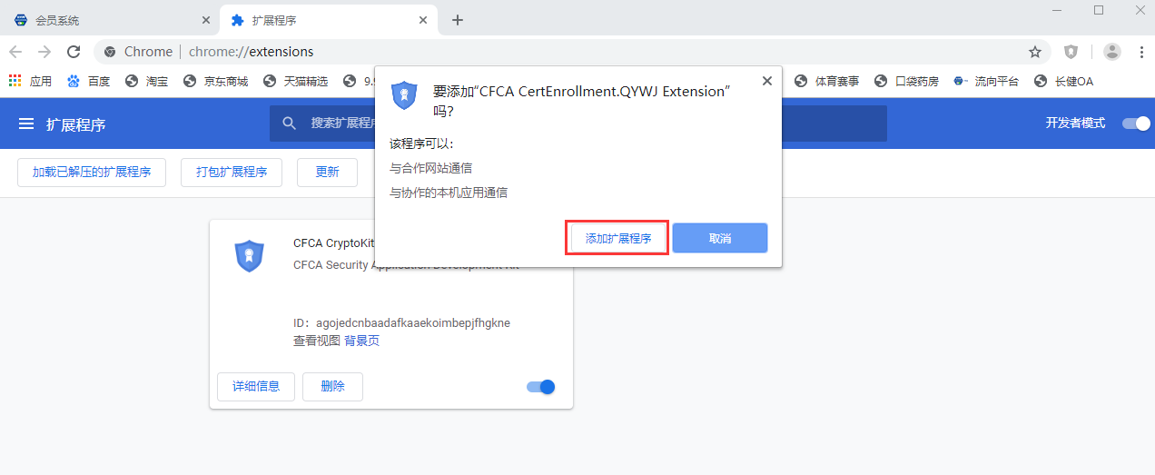
添加成功，如下图
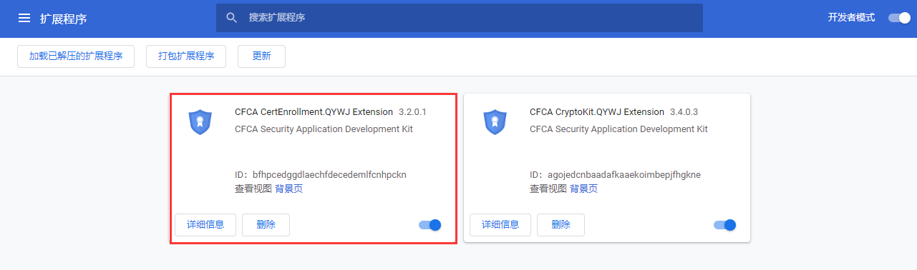

续费入口
方法一：会员登录页点击CFCA续期；
方法二：登录系统后证书到期天数小于30天的情况下会有如下图提示，点击“确定”；
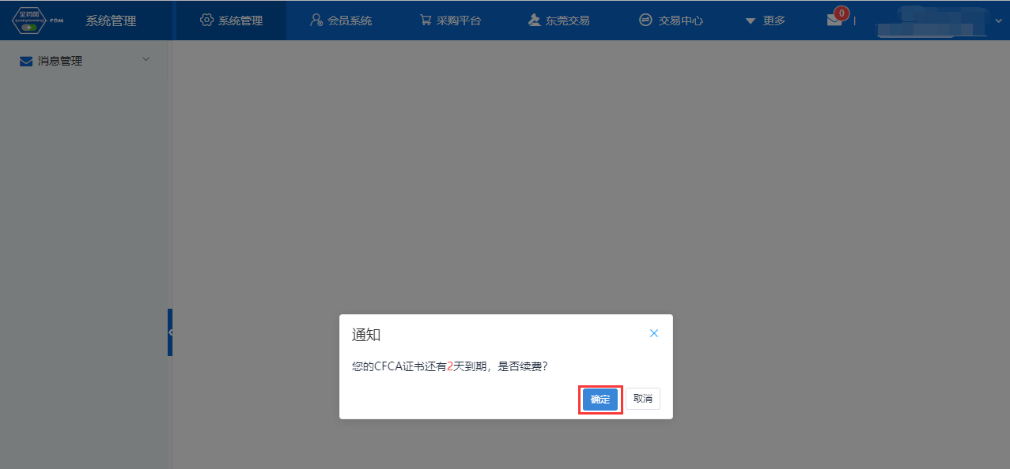
方法三：打开任意平台鼠标移动到右上角，点击“证书续期”；
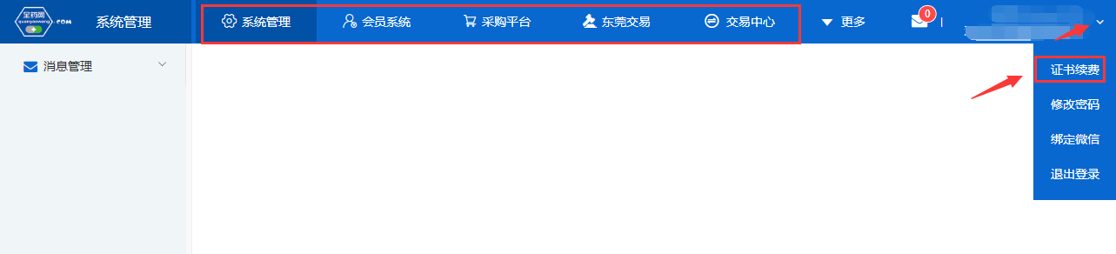

证书续期

点击“新增CFCA续期申请”——仅为当前用户绑定的证书续期
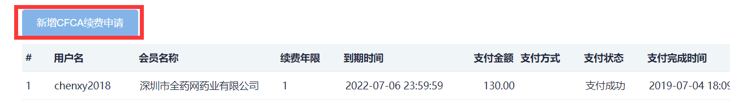
点击续期后选择续期年限和发票类型并输入发票信息，点击确定。
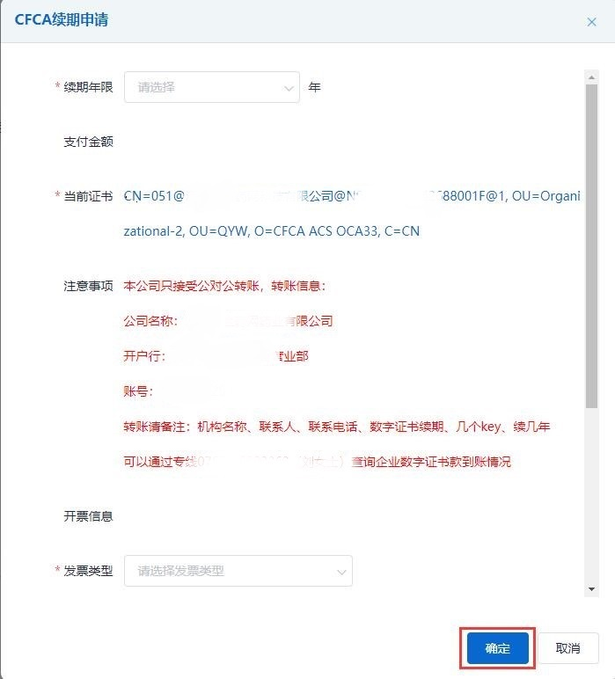
提交续期申请后支付状态会变成待支付，然后进行公对公转账，转账后工作人员会对转账信息进行核对。

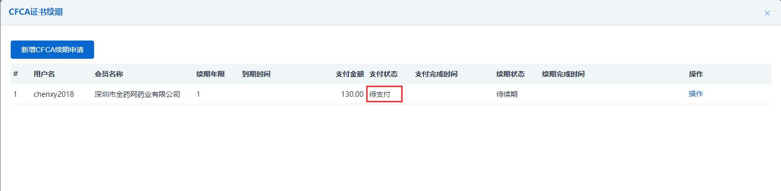

核对完成后支付状态会显示“支付成功”。然后点击“安装续期证书”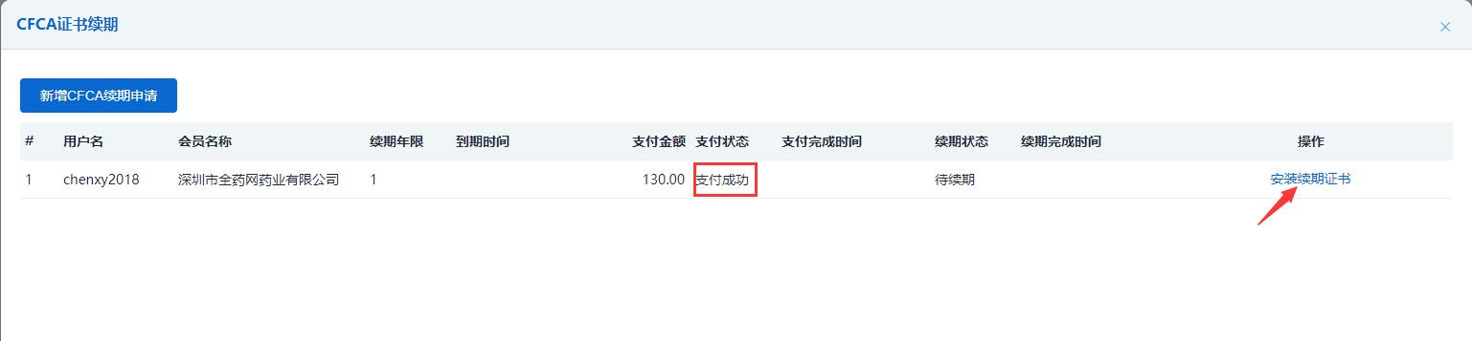
然后输入PIN码
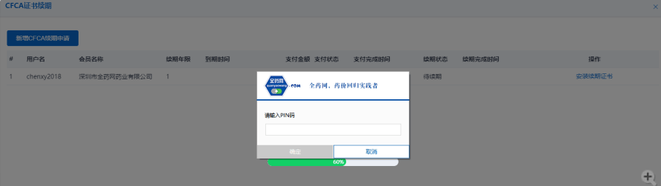
证书续期成功后系统会提示“证书续期成功”，并且续期状态变为“续期成功”。
